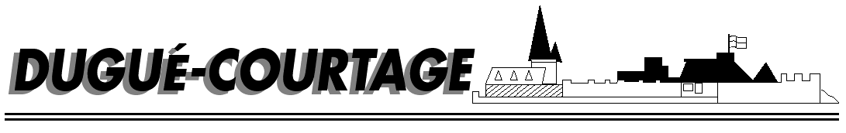

COURTIER ASSERMENTE – Olivier EVRARD
Tél : 02 99 202 202 – Fax : 02 99 202 200
BP 50 – 35404 ST-MALO Cédex – France

SAINT MALO, le17/01/2011 $ 1,3293

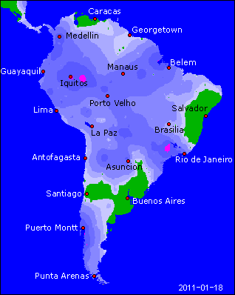

BLE : - clôture en baisse, malgré le support du maïs et soja, sur qq prises de bénéfices. Les opérateurs jugent que la situation du blé n’est pas aussi tendue que celle du soja ou du maïs, malgré le problème australien, déjà pricé,
- la remontée du dollar en fin de semaine a pénalisé les blés européens malgré les bons chiffres export de la semaine,
- les nouvelles mesures prises par la Chine pour calmer son économie pourrait avoir une influence négative sur la demande,
+ la météo US toujours froide fait craindre qq dégâts dans les zones où la couverture neigeuse est insuffisante, mais un réchauffement est annoncé,

MAÏS : + grosse hausse sur la semaine avec la baisse des stocks US et des vendeurs qui attendent des prix encore meilleurs,
+ les disponibilités sont tendues sur le marché mondial, spécialement en Chine qui devrait importer plus d’1 millions de mt cette année,
+/- le marché sécurise toujours sur l’Argentine où qq pluies étaient prévues pour le we passé et ce début de semaine mais tous les scénarii MT annoncent le retour de la sécheresse et de la chaleur,
+ les opérateurs pensent que le planting US devrait progresser, utilisant toutes les terres disponibles, ne créant pas, comme en 2008, une guerre des surfaces avec le soja,
- le marché se situe dans une zone de sur achats après 4 séances de hausses et pourrait prendre des bénéfices si la météo argentine confirmait les pluies,

SOJA : - pression des nouvelles mesures prises par la Chine pour calmer le jeu, avec l’idée d’une moindre demande intérieure si le coût du crédit se renchérissait encore,
- comme en maïs, la météo argentine et un marché sur acheté pourraient driver les prix à la baisse cette semaine, sur confirmation,
- chiffres du NOPA pour décembre en dessous des attentes (145,5 millions de bx),

A SUIVRE : férié aux US (ML.King day), la météo en Argentine et le dollar qui se reprend se matin.

